***Manual de Control de Versiones***

***HISTORIAL DE VERSIONES***

|  |  |  |  |  |  |
| --- | --- | --- | --- | --- | --- |
| ***VERSIÓN*** | ***FECHA VIGENCIA*** | ***DETALLE DEL CAMBIO*** | ***SECCIÓN CAMBIADA*** | ***AUTOR*** | ***FECHA AUTORIZACIÓN*** |
|  |  |  |  |  |  |
|  |  |  |  |  |  |
|  |  |  |  |  |  |
|  |  |  |  |  |  |

***MANUAL DE CONTROL DE VERSIONES***

***Criterios para la operación.***

1. ***CONTROL DE VERSIONES***

Se dispone de una infraestructura mínima en google drive para mantener el control del software y el despliegue automatizado de las aplicaciones desarrolladas. Esta herramienta permitirá almacenar y mantener el historial del código fuente y otros documentos relacionados con el producto de software, facilitando el acceso y garantizando su disponibilidad.

Además se tiene como alternativa el uso de la herramienta Google Drive este servicio de alojamiento permite almacenar de forma centralizada todos los archivos garantizando su disponibilidad y fácil acceso.

La nomenclatura de los archivos deberá cumplir con el siguiente estándar de nombrado:

***{Número}_Tipo_Descripcion_Proyecto_Ver{Version}***

|  |  |  |  |
| --- | --- | --- | --- |
| ***Elemento*** | ***Descripción*** | ***Tamaño*** | ***Obligatorio*** |
| Número | Número del documento | 2 | Si |
| Tipo | Tipo de documento | Menor a 10 | Si |
| Descripción | Descripción corta del contenido del documento | Menor a 20 | Si |
| Proyecto | Nombre del proyecto al que pertenece al documento | Menor a 10 | Si |
| Versión | Número de versión del producto al que se refiere el documento. | 2 | Si |

Para la versión de los productos de software se hará uso de un dígito para la numeración, será consecutivo a partir de la versión 0.1 al llegar a su versión final este tomará el valor de 1.0, esté nombrado de versiones solo se aplicará para los siguientes elementos de configuración del software:

* Acta constitutiva de proyecto
* Plan de proyecto
* Especificación de requerimientos de software
* Especificación de Arquitectura de Software
* Matriz de trazabilidad
* Plan de pruebas
* Casos de prueba
* Manual de usuario
* Manual de mantenimiento
* Manual operativo
* Producto de software
* Acta de cierre de proyecto

Para minutas del proyecto se deberá de sustituir el número de la versión por la fecha de creación de la minuta. Así como también para los checklist producto de una verificación o validación.

***{Número}_Tipo_Descripcion_Proyecto_Fecha{dd/mm/aaaa}***

|  |  |  |  |
| --- | --- | --- | --- |
| ***Elemento*** | ***Descripción*** | ***Tamaño*** | ***Obligatorio*** |
| Número | Número del documento | 2 | Si |
| Tipo | Tipo de documento | Menor a 10 | Si |
| Descripción | Descripción corta del contenido del documento | Menor a 20 | Si |
| Proyecto | Nombre del proyecto al que pertenece al documento | Menor a 10 | Si |
| Fecha | Deberá de establecer la fecha de creación del documento | dd/mm/aaaa | Si |

1. ***PROCEDIMIENTOS DE CONTROL DE CONFIGURACIÓN***
2. ***Agregar elemento de configuración a la línea base***
3. **Agregar Elemento de Configuración de Software (ECS) en la línea base.**

Para agregar un Elemento de Configuración de Software (ECS) debe haber sido revisada de manera personal por el autor , solo se consideran producto de trabajo terminados.

Se deberá seguir el siguiente procedimiento:

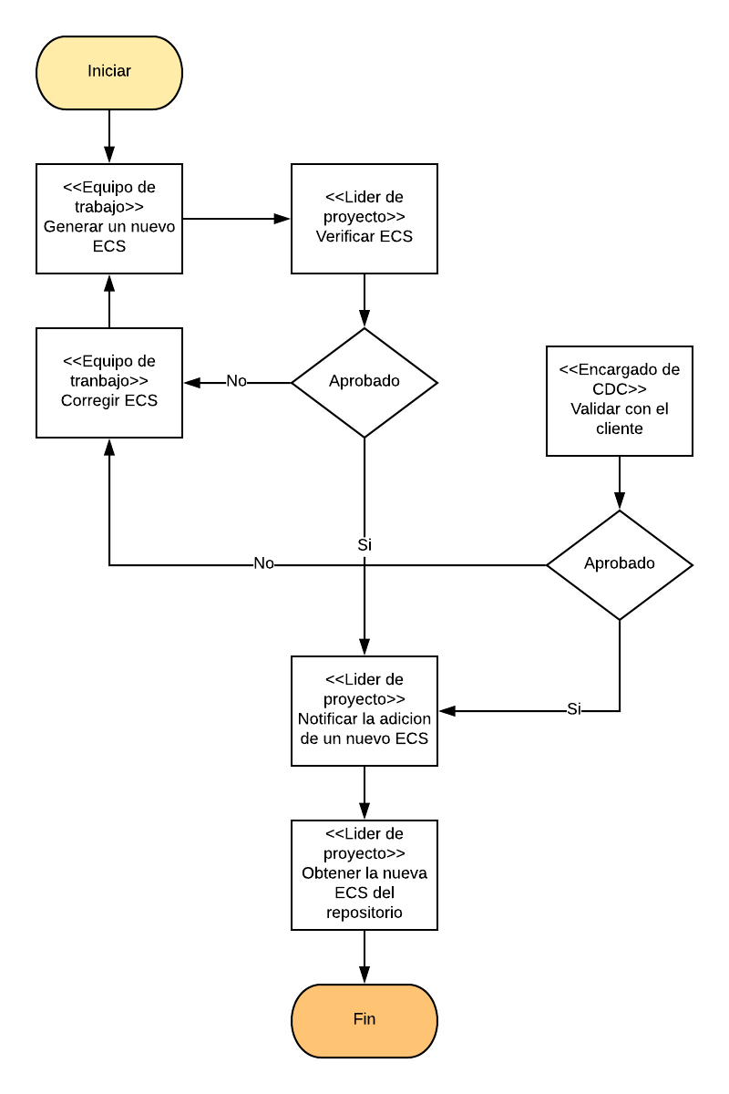

***2. Modificar elemento de configuración en la línea base***

**B) Modificar Elemento de Configuración de Software (ECS) en la línea base.**

Para modificar un Elemento de Configuración de Software (ECS) existente en la línea base se debe seguir el siguiente procedimiento:

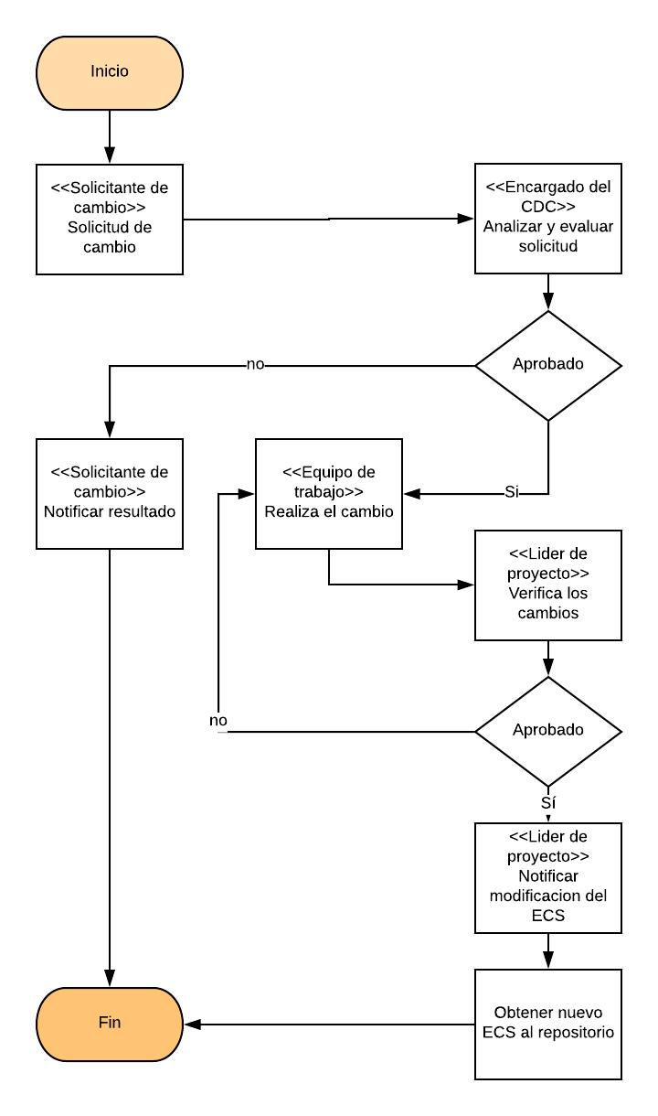

1. ***ARQUITECTURA DE ALMACENAMIENTO***

La estructura del repositorio será la siguiente:

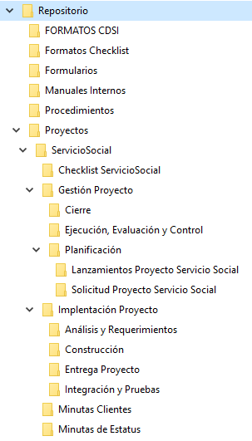

Cada carpeta tendrá el siguiente contenido:

|  |  |
| --- | --- |
| ***Carpeta*** | ***Contenido*** |
| Planificación | Tendrá los documentos como plan de proyecto. |
| Solicitud de proyecto | Almacenará la acta constitutiva del proyecto y su lista de verificación. |
| Lanzamiento de proyecto | Tendrá los documentos de plan de calidad y seguimiento de objetivos. |
| Ejecución, evaluación y control | Mantendrá los documentos como el control de riesgos, registro de trazabilidad, los documentos referentes a solicitudes y evaluaciones de cambios. |
| Cierre | Tendrá las minutas de aceptación y documentos de liberación de actividades. |
| Inicio de implementación | Minuta de reunión de lanzamiento |
| Análisis y requerimientos | Especificación de requerimientos de software en el cual están contenidas las historias de usuario  Especificación de arquitectura de software, la cual contiene una vista de casos de uso, vista de despliegue, vista de datos y el diseño detallado. |
| Construcción | Almacenará los código fuentes correspondiente a cada requerimiento. |
| Integración y prueba | Tendrá los documentos como plan de pruebas, casos de prueba y lista de verificación. |
| Manuales | Almacenará los manuales de operación, usuario y mantenimiento. |
| Entrega de proyecto | Tendra el codigo fuente del proyecto empaquetado para entregar al cliente, así como el acta de cierre de proyecto y los entregables al cliente en línea base |
| Formatos CDSI | Almacena las plantillas oficiales a usar en posteriores proyectos. |
| Manuales internos | Manuales del centro de desarrollo para la gestión de los proyectos |

1. ***FRECUENCIA DE RESPALDO***

Con el objetivo de mantener la integridad, disponibilidad y confidencialidad de la información mediante las copias de respaldo y recuperación, se debe contar con una documentación de procedimientos de respaldo para conservar la información segura.

**Procedimientos de respaldo:**

|  |  |  |  |
| --- | --- | --- | --- |
| ***NIvel requerido*** | ***Grado de Backup*** | ***Frecuencia*** | ***Procedimiento*** |
| Código fuente | Completo | Diario durante su desarrollo o al final de la jornada laboral. | Primero hay que entrar en la terminal. ubicarse en la carpeta del repositorio y seguir estos pasos:   * git add archivo * git commit -m "comentario" * git push   Se puede consultar la lista de comandos git para más información:  <https://github.com/susannalles/MinimalEditions/wiki/Lista-Comandos-Git> |
| Proyecto | Completo | Cada semana al final de la jornada laboral. | * Cerrar la aplicación y los servicios si se encuentran en ejecución. * Ir a la carpeta de se ubica el sistema.   Descargar la carpeta proyeto a memoria.   * Guardar la carpeta del proyecto en un medio de almacenamiento extraíble o en un servicio de almacenamiento en línea. |
| Base de datos | De incremento | Diario al final de la jornada laboral. | * Desde <http://localhost/phpmyadmin/> permite administrar la base de datos de MYSQL, para realizar el respaldo de la base de datos como lo explica el siguiente artículo:  <https://ticket.cdmon.com/es/support/solutions/articles/7000006414-c%C3%B3mo-importar-y-exportar-bases-de-datos-desde-phpmyadmin> * Desde símbolo de sistema, se ejecuta la instrucción para respaldar la base de datos mediante mysqldump, como se explica en el manual:<https://dev.mysql.com/doc/refman/5.7/en/mysqldump.html> |

1. ***MECANISMOS DE RECUPERACIÓN***
2. Justificar el motivo por el cual es necesario obtener un respaldo.
3. Obligatoriamente notificarle a líder de proyecto y documentar los problemas que justifican obtener una copia.
4. El líder de proyecto analizará los efectos que puedas tener los demás miembros del equipo al hacer un cambio a una versión anterior.

|  |  |
| --- | --- |
| ***Elemento a recuperar*** | ***Procedimiento*** |
| Código fuente | Después al estar todo el equipo de acuerdo en la necesidad del cambio a un versión anterior , se aplica el comando *git checkout* desde la terminal, de acuerdo al manual:  <https://manuais.iessanclemente.net/index.php/Control_de_versiones_con_Git_y_GitHub#Revertir_los_cambios_de_un_commit_concreto> |
| Proyecto | * Se elimina la carpeta del sistema donde está instalada. * Se descarga la carpeta del proyecto desde la página del repositorio donde se encuentra la aplicación. |
| Base de datos | * Se debe de tener la última copia de la Base de datos * Desde <http://localhost/phpmyadmin/> permite administrar la base de datos de MYSQL, para realizar la importación de la base de datos como lo explica el siguiente artículo:  <https://ticket.cdmon.com/es/support/solutions/articles/7000006414-c%C3%B3mo-importar-y-exportar-bases-de-datos-desde-phpmyadmin> * Desde el simbolo de sistema se ejecuta el comando de restauración de bases de datos de MySQL desde línea de comandos, de acuerdo al manual:   <https://dev.mysql.com/doc/mysql-backup-excerpt/5.7/en/reloading-sql-format-dumps.html> |